

**Manual do usuário**

Conteúdo

1. Introdução 2

1.1 Sobre o MetaAnn 2

1.2 Abrindo o programa 2

1.3 Sair do MetaAnn 3

2. A aba “Principal” 4

2.1 Definindo o corpus a ser anotado 4

2.2 Incluindo categorias 6

2.3 Gerenciando categorias 8

2.4 Definindo dependência entre categorias 9

3. A aba “Extra” 11

4. Configurações e Ajuda 13

4.1 Alterando a língua do sistema 13

4.2 Obtendo ajuda – Manual do Usuário 14

4.3 Obtendo ajuda – Informações sobre o MetaAnn 15

5. Geração da ferramenta de anotação 17

5.1 Interagindo com a ferramenta gerada 18

6. Referências Bibliográficas 22

# Introdução

## Sobre o MetaAnn

O MetaAnn é uma ferramenta de geração de ferramentas de anotação. Nele, é possível construir ferramentas de anotação de textos, onde é possível anotar cada unidade básica de um *corpus* de estudo.

Tanto o MetaAnn quanto as ferramentas por ele geradas são construídos em Java e, portanto, é pré-requisito ter instalado no computador o JRE, na versão 7 ou superior a ela.

## Abrindo o programa

Para abrir o programa, basta dar duplo clique no arquivo “MetaAnn.jar”, que fica dentro do diretório da aplicação:

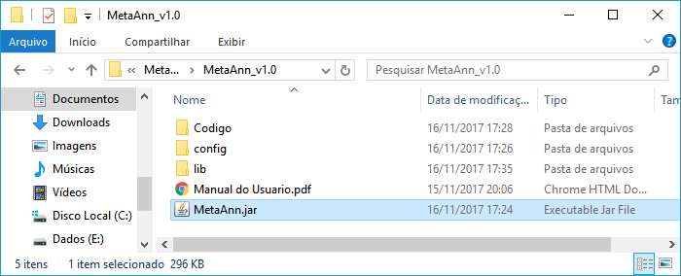

Após abrir a aplicação, a tela inicial será exibida ao usuário. A janela do MetaAnn é dividida em duas abas: A aba “Principal” é utilizada para definir as características principais da ferramenta de anotação a ser gerada, o que convém dizer: informações relativas ao *corpus* em estudo e a estrutura de categorias da ferramenta. Na aba “Extra”, o usuário pode configurar informações extras do corpus que ele deseja visualizar na ferramenta gerada.

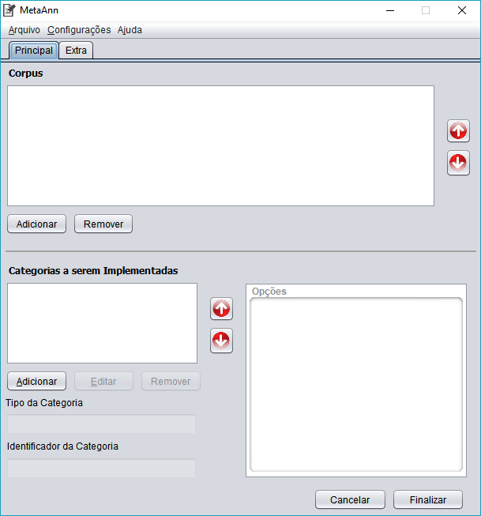

## Sair do MetaAnn

Para sair do MetaAnn, o usuário pode clicar no botão “Cancelar” da janela principal, pode clicar no botão fechar (X) da barra de título, pode clicar no item “Sair” do menu “Arquivo”, ou simplesmente utilizar o atalho de teclado “ALT+F4”.

Ao sair do sistema, a seguinte mensagem de confirmação será exibida:

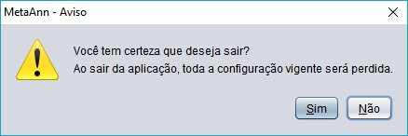

# A aba “Principal”

A aba “Principal” é dividida em dois blocos: o primeiro bloco é destinado à seleção do *corpus* linguístico a ser anotado, e o segundo bloco contém as categorias que a ferramenta gerada deverá conter.

## Definindo o corpus a ser anotado

Para definir o *corpus* a ser anotado, o usuário deve incluir os arquivos de texto devidamente segmentados em unidades básicas de anotação, conforme o padrão descrito em ROMAN (2012). Para incluir os arquivos, basta clicar no botão “Adicionar” do bloco “Corpus” da aba principal, selecionar os arquivos (com extensão xml) e incluir:

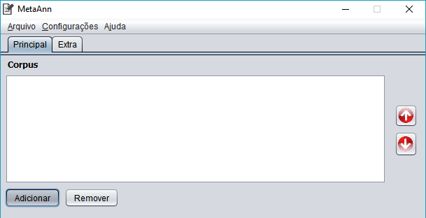

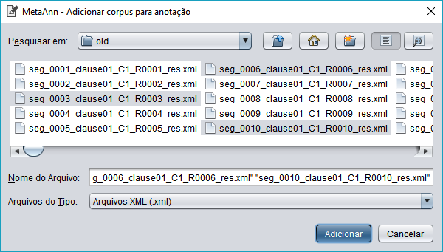

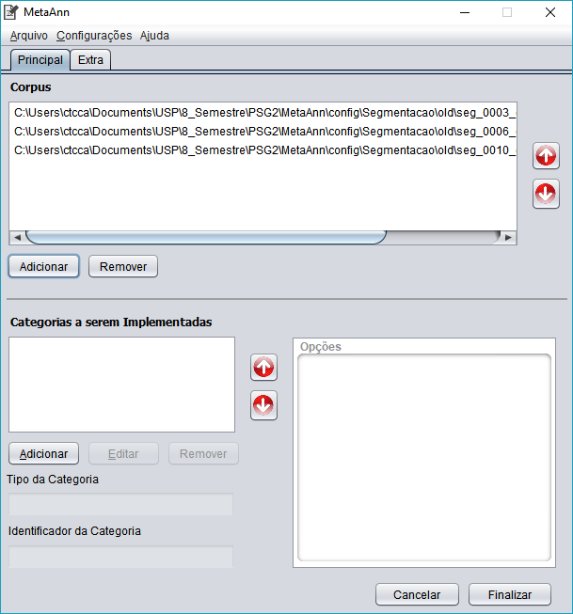

Para incluir mais de um arquivo do mesmo diretório, basta segurar a tecla “Ctrl” e clicar em todos os arquivos que se deseja adicionar. Para selecionar um intervalo de arquivos, basta clicar no primeiro arquivo, segurar a tecla “Shift” e clicar no último arquivo do intervalo. Esse recurso padrão dos sistemas operacionais pode ser bem útil para selecionar todos os arquivos de um determinado diretório, por exemplo.

De forma análoga à inclusão, é possível remover um arquivo do conjunto de *corpus* para anotação, bastando apenas selecionar o arquivo na lista e clicando no botão “Remover”. Também para selecionar mais de um arquivo na lista, é possível contar com as teclas “Ctrl” e “Shift”.

Os textos anotados serão dispostos na ferramenta gerada na mesma ordem em que estão dispostos na lista de arquivos do MetaAnn. Para alterar a ordem de exibição, basta selecionar um item da lista e trocar sua posição relativa utilizando os botões ↑ (seta para cima) e ↓ (seta para baixo).

## Incluindo categorias

Para incluir uma nova categoria, basta clicar no botão “Adicionar” do bloco de “Categorias a serem implementadas”. Em seguida, a janela de adição de categoria será exibida. O MetaAnn trabalha com três tipos de categorias: Opções Mutuamente Excludentes, Lista com seleção múltipla e texto livre. Mais informações sobre o que é cada tipo de categoria podem ser encontradas em MISSÃO & ROMAN (2013).

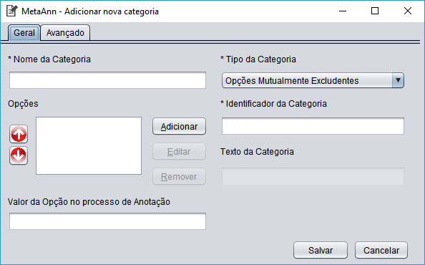

Para os dois primeiros tipos de categorias, é obrigatório incluir duas ou mais opções. A diferença básica entre elas é que categorias do tipo “Opções Mutuamente Excludentes” permitem a seleção de apenas uma opção para classificação da categoria, enquanto categorias do tipo “Lista com seleção múltipla” permitem a seleção de mais de uma opção.

Para incluir uma opção, basta clicar no botão “Adicionar”, do lado da caixa de opções, e a janela de adição de opção será aberta:

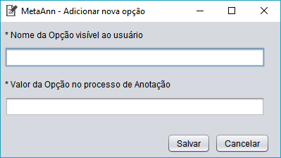

Nessa janela são configuradas duas opções relativas à opção: o nome da opção visível ao usuário é o texto que aparecerá para a opção na ferramenta gerada. Em contrapartida, o valor da opção no processo de anotação será o valor que será utilizado na anotação de fato. Clicando no botão “Salvar” a opção é salva e exibida na lista de categorias da janela anterior.

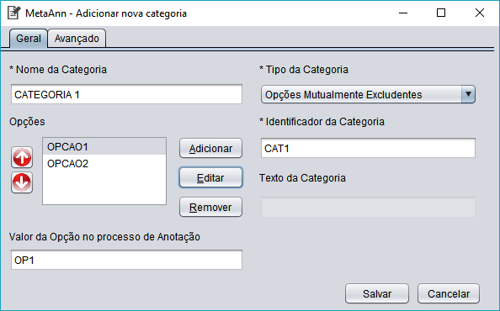

Após cadastrar as opções, é possível gerenciá-las no bloco de configuração de categorias. Ao selecionar uma categoria, são habilitados o botão “Editar” e o botão “Remover”. O botão “Editar” abre uma tela idêntica à tela de adição, porém com os dados preenchidos, em que o usuário pode alterar dos dados da opção. Ao clicar no botão “Remover”, a opção é removida da lista.

As opções são exibidas na ferramenta na mesma ordem em que estão dispostas na lista de opções. Caso seja necessário mudar a ordem de exibição, basta utilizar os botões ↑ (seta para cima) e ↓ (seta para baixo) que ficam ao lado da lista.

Para o tipo “Texto livre”, não é possível configurar opções, já que a classificação é feita diretamente, digitando-se no campo relativo à categoria. Para esse tipo de categoria o campo “Texto da Categoria” é habilitado. Na ferramenta gerada, o conteúdo desse campo é inserido dentro do campo destinado à categoria, como *placeholder*, para adicionar uma explicação sobre o que é necessário que seja colocado no conteúdo do campo.

Depois de configurar corretamente uma categoria, basta clicar no botão salvar. Se tudo estiver correto, a categoria será salva, a janela será fechada, e a interação voltará à janela principal, onde a categoria já estará incluída na lista de categorias.

## Gerenciando categorias

Depois de incluir as categorias, todas elas podem ser acessadas a partir da lista de categorias na aba “Principal”. Clicando sobre uma categoria, é possível visualizar, logo abaixo da lista, o seu tipo e o seu identificador e, ao lado, as opções configuradas, caso seja um tipo de categoria que permita a inclusão de opções.

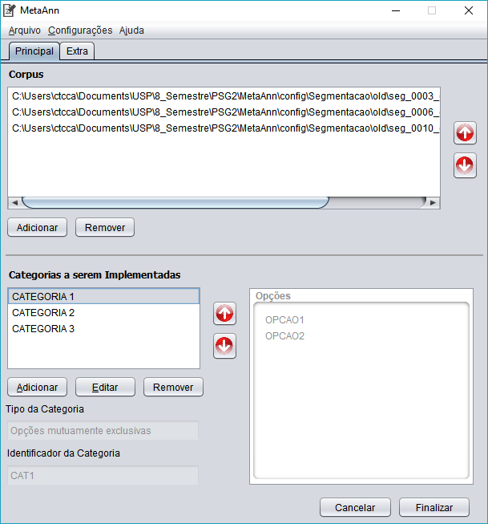

É possível modificar as configurações da categoria, selecionando uma categoria e clicando no botão “Editar”. Após clicar nesse botão, uma tela de edição de comportamento idêntico ao da tela de adição de categoria é aberta, possibilitando a edição de quaisquer configurações da categoria. Para remover uma categoria, basta selecioná-la e clicar no botão “Remover”. Ao tentar fazer a remoção, uma tela de confirmação será exibida, bastando que o usuário clique em “Sim” para confirmar a exclusão da categoria selecionada.

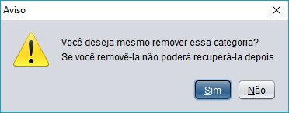

As categorias são exibidas na ferramenta gerada na mesma ordem em que estão dispostas na lista de categoria. Para alterar a ordem de exibição, basta mover a categoria na lista, utilizando-se dos botões ↑ (seta para cima) e ↓ (seta para baixo) ao lado da lista de categorias.

## Definindo dependência entre categorias

No MetaAnn é possível definir dependência entre categorias, de forma que, na ferramenta gerada, o preenchimento de uma categoria fique indisponível até que a categoria da qual ela depende seja preenchida.

Para incluir dependência de uma categoria em relação a outra, é necessário utilizar o recurso de edição de categoria. Isso significa abrir a tela de edição de categoria e configurar a dependência na aba “Avançado”.

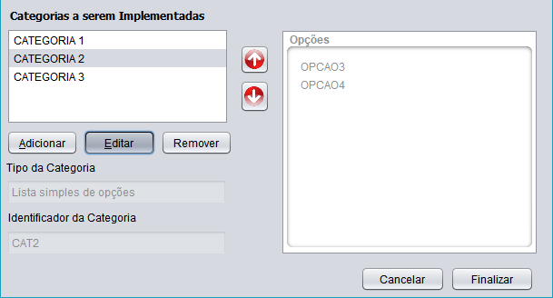

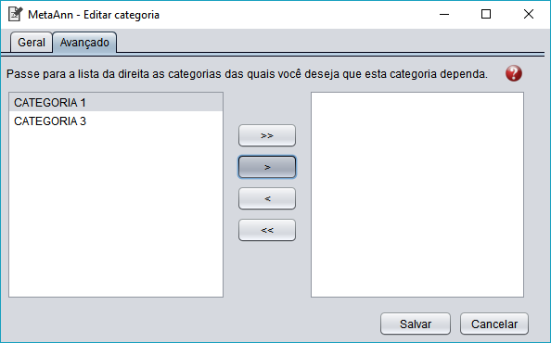

Para definir que uma categoria depende de outra(s), basta passar para a lista da direita as categorias que o usuário deseja que a categoria em questão dependa. Não é possível adicionar dependência cíclica, isto é, definir que uma categoria depende de outra que depende da primeira.

Para remover a dependência, basta voltar para a lista da esquerda as categorias adicionadas à outra lista e clicar no botão “Salvar”. Se uma categoria não aparece na lista de categorias que podem gerar dependência, é porque se trata da categoria em questão (uma categoria não pode depender dela mesma), ou porque ela gera dependência cíclica se for adicionada.

# A aba “Extra”

Na aba “Extra”, o usuário pode configurar informações extras que ele deseja que possam ser vistas na ferramenta gerada. Informações extras são as informações que ficam dentro das tags <info>, conforme o padrão de arquivo segmentado definido em ROMAN (2012).

As informações extras são carregadas conforme o primeiro arquivo na lista de arquivos definida pelo usuário na aba “Principal”. Isso significa que, quando o usuário definir os arquivos do *corpus*, o sistema examinará o primeiro arquivo, colherá todas as informações adicionais nele existentes, e preencherá a lista de informações extras da aba “Extra”.

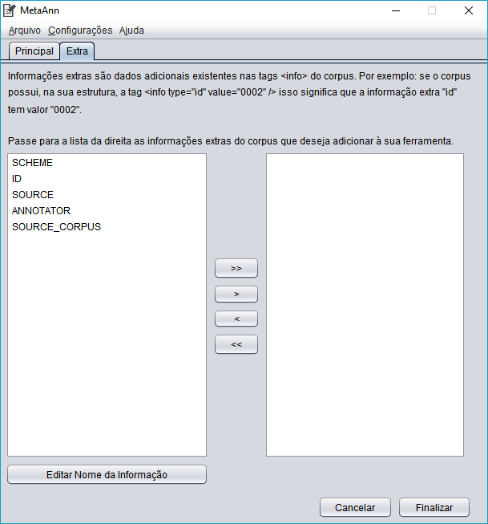

Para visualizar o conteúdo de uma informação extra na ferramenta gerada, basta que o usuário passe a informação para a lista da direita. Também é possível alterar o nome da informação, isto é, o rótulo que é exibido para o usuário na ferramenta gerada. Se o arquivo contém um segmento <info type="annotator" value="Teste">, o rótulo padrão é “ANNOTATOR”, e a ferramenta gerada exibirá a informação “ANNOTATOR: Teste”.

Selecionando a informação que deseja-se alterar, basta clicar no botão “Editar Nome da Informação”, fazer a edição na janela que será aberta e salvar.

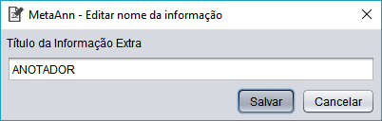

# Configurações e Ajuda

## Alterando a língua do sistema

O menu “Configurações” possui uma opção para alterar a língua do sistema. Para tanto, basta clicar em “Configurações”, apontar o cursor para “Língua” e escolher a língua desejada:

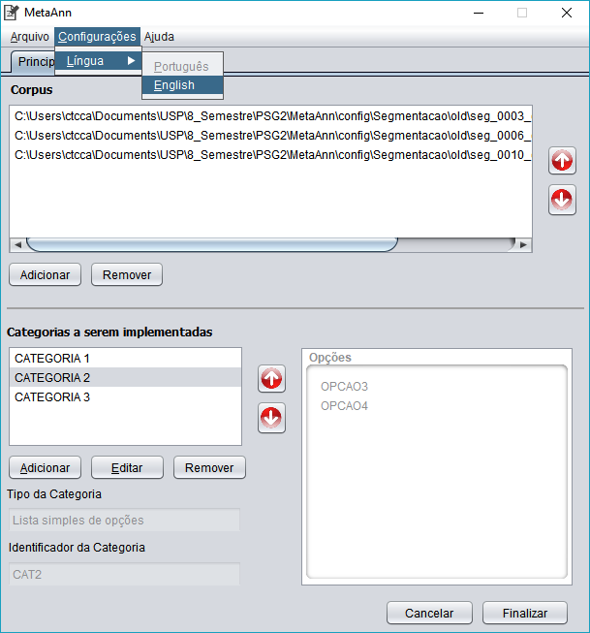

Após a seleção, todo o contexto, exceto as definições feitas pelo usuário, é traduzido automaticamente. O item de menu relativo à língua atual (corrente) fica inativo, uma vez que não há necessidade de traduzir o sistema para a língua em que ele já está.

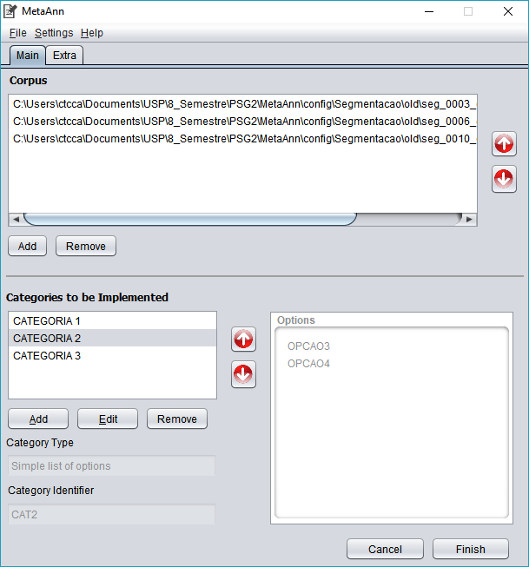

## Alterando a codificação padrão dos arquivos

O MetaAnn supõe que os arquivos que compõem o *corpus* utilizam a codificação padrão de caracteres UTF-8. Porém, caso o usuário esteja trabalhando com arquivos com outra codificação, é possível configurar codificações diferentes.

Além do UTF-8, o MetaAnn também suporta as codificações ISSO-8859-1, UTF-16 e US-ASCII. Para alterar a codificação padrão, basta clicar no menu “Configuração”, em seguida “Codificação”, e selecionar uma das codificações disponíveis.

A codificação selecionada será utilizada pela ferramenta gerada para ler os arquivos do *corpus* e exibir as informações na ferramenta.

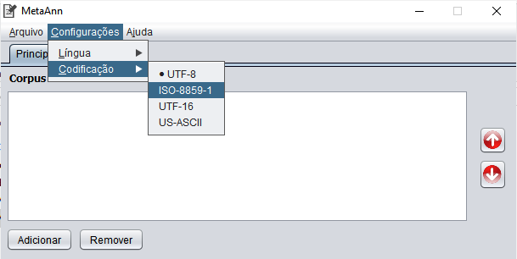

## Obtendo ajuda – Manual do Usuário

Clicando no menu Ajuda e, em seguida, em “Manual de Funcionalidades”, o manual do sistema é aberto com o leitor de PDF padrão do computador que está sendo utilizado.

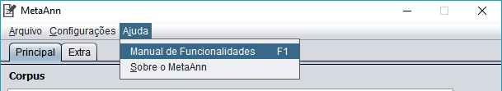

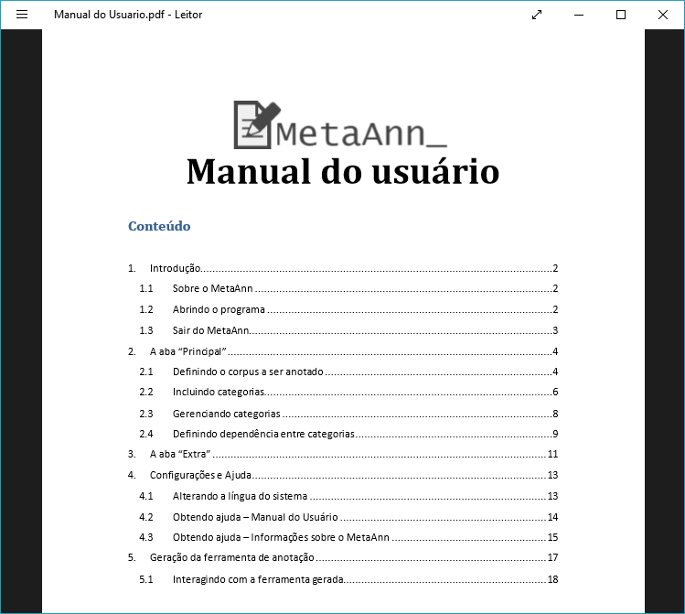

## Obtendo ajuda – Informações sobre o MetaAnn

Para obter informações relativas ao sistema, basta clicar no menu “Ajuda” e, em seguida, no item “Sobre o MetaAnn”. Uma janela contendo informações sobre o sistema será exibida:

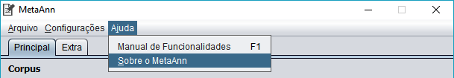

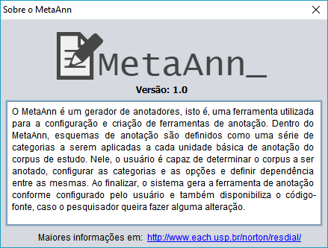

# Geração da ferramenta de anotação

Depois de finalizar a configuração da ferramenta de anotação, é hora de gerá-la. Para tanto, basta clicar no botão “Finalizar”, na parte inferior da janela principal, e preencher as informações da janela que será mostrada:

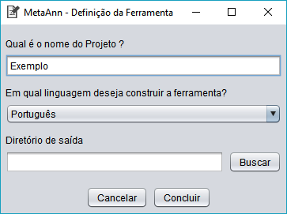

Todos os campos dessa janela são obrigatórios. O nome do projeto é o nome que virá na barra de título da ferramenta gerada, e também nos diretórios que serão gerados para alocar o projeto. O usuário também tem a opção de escolher em que língua será gerada a ferramenta de anotação: português ou inglês. Por fim, é necessário selecionar o diretório onde serão alocados os arquivos da ferramenta de anotação. Para isso, basta clicar no botão “Buscar” e, na janela que se abre, escolher o diretório de saída.

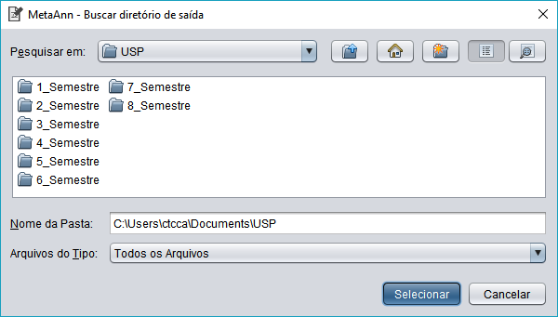

Ao clicar no botão “Concluir”, o sistema construirá a ferramenta de anotação e a alocará no diretório de saída determinado pelo usuário. Depois de concluída a geração, o sistema volta para a janela principal. A ferramenta de anotação pode ser encontrada na pasta a ela destinada:

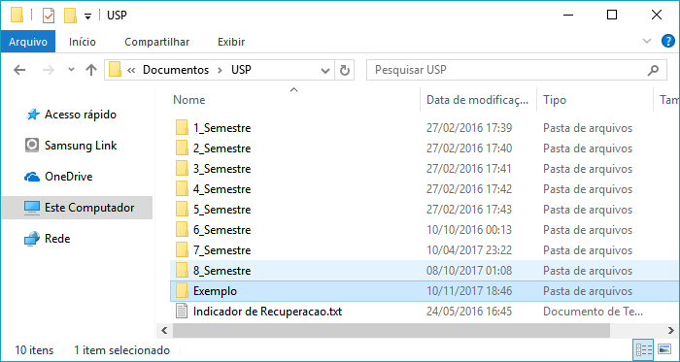

## Interagindo com a ferramenta gerada

O diretório em que a ferramenta é gerada apresenta a seguinte estrutura:

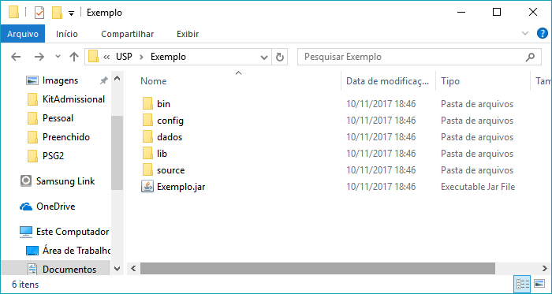

As pasta “source” contém os arquivos com o código fonte do programa gerado, enquanto a pasta “bin” contém as classes desse código devidamente compiladas. A pasta “config” possui arquivos de configuração internos do sistema. A pasta “lib” contém algumas bibliotecas externas utilizadas pela aplicação. E, por fim, a pasta “dados” possui os arquivos de texto xml do *corpus* a ser anotado, definidos pelo usuário na configuração da ferramenta.

Para utilização da ferramenta, não é necessário conhecer e nem acessar nenhuma dessas pastas. Isso só é necessário caso o pesquisador tenha interesse em fazer alterações no programa. Para iniciar a anotação, basta dar duplo clique no arquivo *jar* com o nome do projeto que está no diretório em questão:

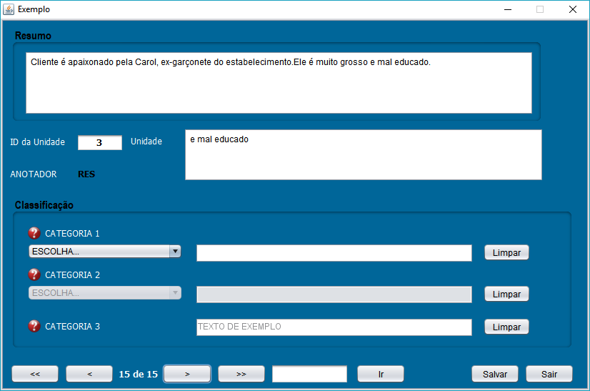

A ferramenta de anotação genérica também é dividida em três blocos: os dados do *corpus* e do segmento em questão, o bloco de classificação e o bloco de botões de ação. O primeiro bloco contém o texto completo do arquivo no *corpus* que está sendo anotado e, logo abaixo, dados relativos ao segmento corrente: o Id da unidade, o texto do segmento e mais alguma informação adicional configurada pelo pesquisador no MetaAnn.

Para classificar cada relato, o bloco de classificação agrupa todas as categorias que foram definidas pelo pesquisador através do MetaAnn no segundo bloco. Categorias do tipo “Opções Mutuamente Exclusivas” e “Lista com seleção múltipla” são classificadas através da lista de seleção, enquanto categorias do tipo “Texto livre” têm seu valor digitado diretamente no campo de texto ao lado do título da categoria.

Ao lado do nome de cada categoria, um *help icon*, auxilia o usuário a classificar cada segmento conforme a categoria determinada:

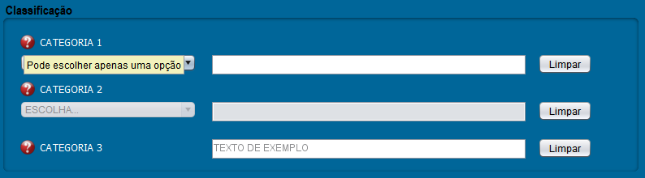

Uma categoria dependente de outra só é liberada para preenchimento quando a categoria da qual ela depende é preenchida. Categorias do tipo “Lista com seleção múltipla” podem conter valores múltiplos. O texto da categoria definido no MetaAnn fica dentro da categoria do tipo “Texto Livre” até que o usuário comece a digitar os dados nesse campo.

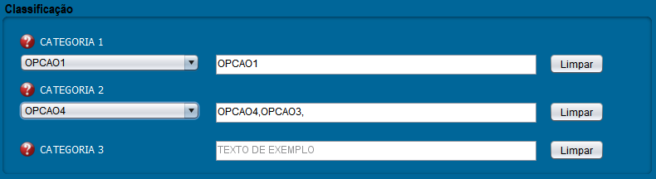

Para categorias de lista, caso o usuário deseje limpar a classificação, pode selecionar a opção “ESCOLHA...” dentro da lista de opções. Para todas as categorias, o texto “Limpar” à frente da caixa com a classificação efetua a limpeza da classificação.

O último bloco é o bloco de botões que gerenciam a navegação, o conjunto é formado pelos seguintes botões

* << - Volta para o primeiro relato
* < - Volta para o relato anterior
* > - Avança para o próximo relato
* >> - Avança para o último relato
* Ir - Navega até o relato cujo número (ordinal) está definido no campo ao lado
* Salvar - Salva o estado atual da anotação
* Sair - Encerra a ferramenta

Ao sair da ferramenta, se todos os segmentos não estiverem devidamente anotados, o usuário é confrontado com uma janela indicando quais unidades do corpus não tiveram sua classificação totalmente finalizada, dando a opção de o usuário seguir com a geração dos arquivos de anotação ou voltar à classificação.

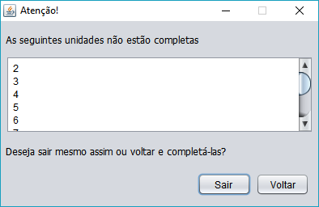

Se o usuário estiver tentando sair sem ter salvo o estado atual da anotação, ele será confrontado com uma mensagem, dando a opção de salvar e sair, sair sem salvar ou cancelar o encerramento e voltar à anotação:

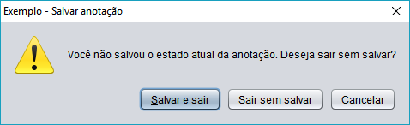

Quando a anotação é salva, é criada uma pasta “Annotations”, no mesmo diretório do programa de anotação. Para cada arquivo do *corpus* classificado, é criado um arquivo de resultado da anotação, definido de acordo com ROMAN (2012).

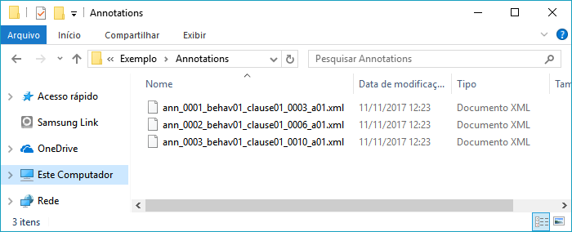

# Referências Bibliográficas

ROMAN, N. T. **ResDial – Descrição da Codificação (v.1.0).** 2012. Disponível em: <<http://ppgsi.each.usp.br/arquivos/RelTec/PPgSI-001_2012.pdf>>.

MISSÃO, T. E. I.; ROMAN, N. T. MetaAnn: Um gerador de ferramentas para anotação de textos. In: **Proceedings of the 9th Brazilian Symposium in Information and Human Language Technology (STIL 2013).** Fortaleza, CE, Brazil: [s.n.], 2013, p. 11-20. Disponível em: <<http://www.lbd.dcc.ufmg.br/colecoes/stil/2013/002.pdf>>.